1. Фото письменной работы выслать на почту до 29.04. Построить письменно от Ми интервалы ув4, м6, б2 с обращениями; Ув53 и Ум53 с обращениями, септаккорд с обращениями, все играть.

2. Прочитать с листа 2 номера - спеть с дирижированием левой рукой и исполнением ритма правой рукой: один в F-dur (выбрать из №№ 154, 157, 158, 161, 164) и один в d-moll (выбрать из NN 166, 167, 168, 170, 172, 173, 174) - видео с исполнением двух номеров прислать на почту до 29.04. Это полностью ваша самостоятельная работа, аудиозаписи номеров не отправляю.

В самостоятельной домашней работе:
3. Мелодия с ритмическим сопровождением (пентатоника F) - продолжать учить, готовить ее к сдаче 06.05.20. Учить мелодию по фразам. Верно высчитать все начала фраз в ритмическим сопровождением (не все ритмические фразы начинаются с сильной доли, некоторые начинаются со второй доли).
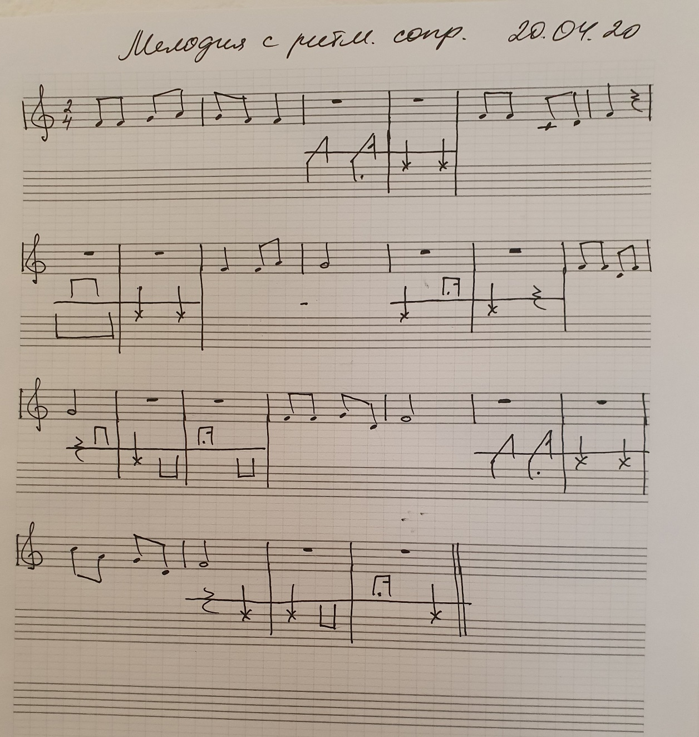

4. Учить названия обращений септаккордов (присоединить ритмическое obstinate- 2 восьмых- четверть или ритмическое сопровождение от прошлого диктанта). Играть септаккорды от любой белой клавиши и делать их обращения - играть их через всю клавиатуру (септаккорд - квинтсекстаккорд - терцквартаккорд - секундаккорд) и вниз (называть аккорды в обратном порядке).

5. Повторять —- пентатоника бесполутоновая 5-ступенная система. Пентатоника мажорного наклонения — это мажорный звукоряд без IV и VII ступени.

